ARQ. GASTÓN JAVIER NICOLEA

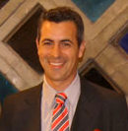

Dirección: Fray Cayetano Rodríguez 850 9F
Ciudad Autónoma de Buenos Aires
Tel 011-4632-6499
Cel. 011- 155-865-3617
E-mail: arqnicolea@yahoo.com.ar

Datos personales
Fecha de nacimiento: 15/03/1972
DNI 22666880
Estado civil: casado
Movilidad; vehículo propio 2013
Manejo de programas Autocad, VectorWorks, Paquete Office, Photoshop, CRM, etc.
Ingles nivel medio

Arquitecto
Facultad de Arquitectura, Diseño y Urbanismo
Universidad de Buenos Aires
Matricula CPAU 24229 CAPBA P0403432A

Últimos cursos realizados

FACHADAS VENTILADAS

EQUITONE Fibre cement facade materials

- Training PSE Facade
Semana de entrenamiento en las fabricas de Eternit de Alemania y Bélgica Módulos: marketing/ materiales y fabricación / instalación teoría y practica.

- Training Euronit
Semana de entrenamiento de ventas e instalación en España y Portugal
Módulos: ventas / relación cliente / instaladores / computo, calculo y presupuestos.

CONSTRUCCION STEEL FRAMING

- Introducción al Steel Framing
Consul Steel
Estructuras en acero, anclajes-fijaciones, aislaciones, terminaciones, predimensionado y cómputo

- Sistema constructivo Steel Framing
INCOSE (Instituto de la construcción en seco)
Instituto de la construcción en seco
Introducción, predimensionado estructural, documentación, práctica taller.

VARIOS

- CRM Customer Relatioship Management.
Manejo de software de gestión y fidelización de clientes

- Promat
Proteccion pasiva contra incendios.

- SafeStart
Programa avanzado de prevención de accidentes.

- Cursos Cortos
Acondicionamiento térmico de las construcciones, ley 13.05 – Isover, Selladores y adhesivos – Sika, Imprimantes – Cetol , etc.

Experiencia Laboral:

2011 hasta la fecha
Eternit Argentina S.A. www.eternit.com.ar
Empresa especializada en fabricación de materiales para la construcción, perteneciente al Etex Group, holding industrial.

2016 - 2017
Especificación Técnica para Eternit y Durlock
Especificación técnica y asesoramiento a estudios, constructoras y obras en las líneas; Equitone fachadas ventiladas, Superboard placas de cemento, Tarkett pisos, Promat protección pasiva contra incendios, Owa cielorrasos desmontables, Durlock línea Placas especiales y Yesos.

2013 – 2015
Responsable de especificación y obras placas cementicias Superboard
Responsable de la línea EQUITONE placas para fachada ventilada.
Especificación técnica y seguimiento de obras en Argentina y Uruguay.
Contacto permanente con estudios de arquitectura.
Presentaciones a nivel personal con arquitectos, en auditorios de universidades y exposiciones, grupales en empresas e instituciones.
Capacitaciones técnicas a instaladores de fachadas ventiladas y cladding. Seguimiento de obras, etc.
2011-2012
Departamento técnico de placas cementicias Superboard
Placas cementicias constructivas, entrepisos, siding, cladding, fachadas ventiladas, etc.
Asesor técnico:
Asesoría técnica y especificación de obras en construcción en seco, steelframing, fachadas ventiladas, entrepisos secos, etc.
Seguimiento de obras especificadas.
Desarrollo de manual técnico.
Detalles constructivos.
Dirección de obra en steelframing con fachada ventilada.
Charlas presentación producto.

2008/2009/ 2010
Estudio Palombo www.estudiopalombo.com
Estudio de arquitectura e interiorismo de obras de alta gama

Director de obra
Manejo de todo el proceso de obra; desarrollo técnico, presupuestos y contratación, relación y avance de la misma con el cliente, manejo de todos los gremios
Especializado por las características del tipo de obra en construcciones con alto nivel de complejidad y detalle.

2007
Alcor S.A. www.alcor.com.ar
Empresa dedicada a la comercialización de; Steel-Deck, anclajes, pernos de punzonado, etc.
  - IMSA / Halfen-Deha / Nelson
Especificador y asesoramiento técnico a estudios y profesionales de la construcción e ingeniería. Inspección de obras y procesos, especificación, presupuestos, etc.-

2005/2007
Proyecto, dirección y construcción
Ejercicio profesional matriculado, en C.A.B.A y Prov. de Bs. As.
- Obra nueva. Vivienda unifamiliar 120 m² - Mar Azul
- Reforma bajo parte cubierta. Vivienda unifamiliar 90 m² - Martínez
- Reforma bajo parte cubierta. Vivienda unifamiliar y oficinas CABA
- Varias reformas de viviendas y oficinas.

1998-2005

Constructora Temple

Director de obra
Seguimiento y control de obras, manejo de gremios, materiales, presupuestos etc.

Estudio Arq. Braunstein Victoria – Hotel y obra reserva ecológica
Director de obra / Proyectista
Manejo de gremios de construcción, movimiento de suelos para formación de laguna, instalación de planta de tratamiento, sistema de redes sanitarias, etc.
Construcción de complejo hotelero

Proyecto, dirección y construcción
Locales comerciales, Archi, San Justo– Archi, Av. Cabildo–
Sample, Av. Corrientes- RC, Av. Córdoba, etc. Reformas varias.

De mi mayor consideración:
Tengo el agrado de dirigirme a ustedes con el fin de hacerle llegar el curriculum vitae de quien les escribe, con el deseo que el mismo sea considerado ante la posibilidad de incorporarme como parte integrante de vuestro equipo.
A lo largo de mi trayectoria, he desarrollado tarea en diversas áreas laborales en relación a la construcción, tanto en proyecto y dirección de obra así como en especificación técnica, tal como lo acredito en la presentación de mis antecedentes, teniendo a mi cargo máximas responsabilidades de obra. Asimismo poseo muy buena presencia y un alto nivel sociocultural sumados a mis estudios y mi experiencia laboral, con todo lo cual completan el perfil de persona eficiente, dinámica e idónea, con excelente manejo de relaciones interpersonales y capaz de afrontar cualquier tipo de actividad comprometida.
Sin otro particular, agradezco la atención prestada, quedando a vuestra entera disposición y en espera de una satisfactoria respuesta para ambas partes.

Atentamente

Arq. Gastón Javier Nicolea

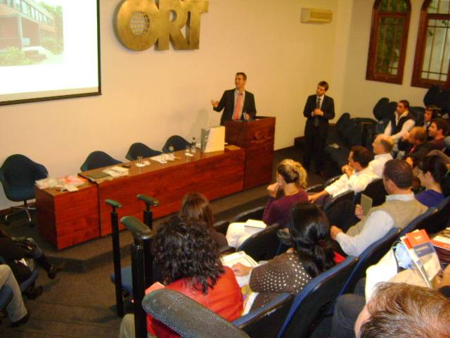
Presentación Fachadas Ventiladas - ORT Arquitectura – Montevideo

Obras Especificadas con Fachadas Ventiladas Equitone Eternit

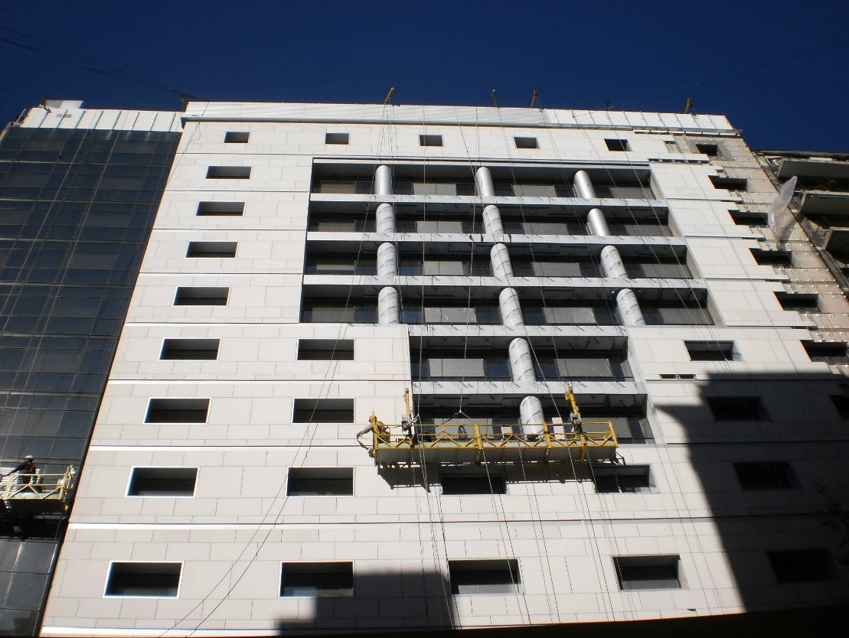
Obra Clínica Materno Suizo Argentina 2015

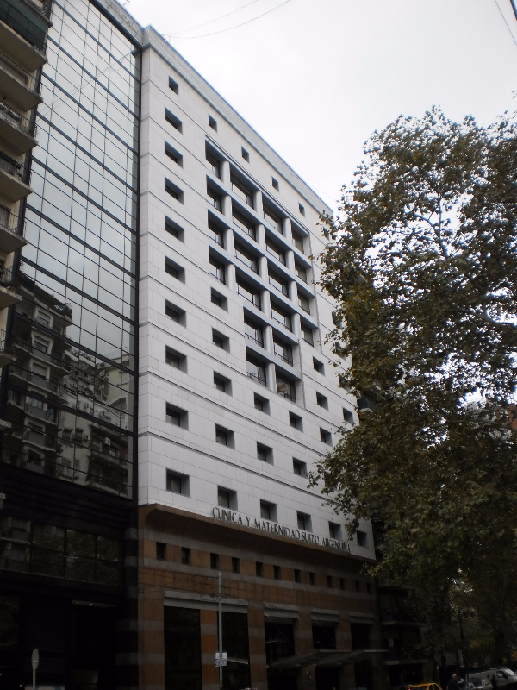
Obra Clínica Materno Suizo Argentina 2015

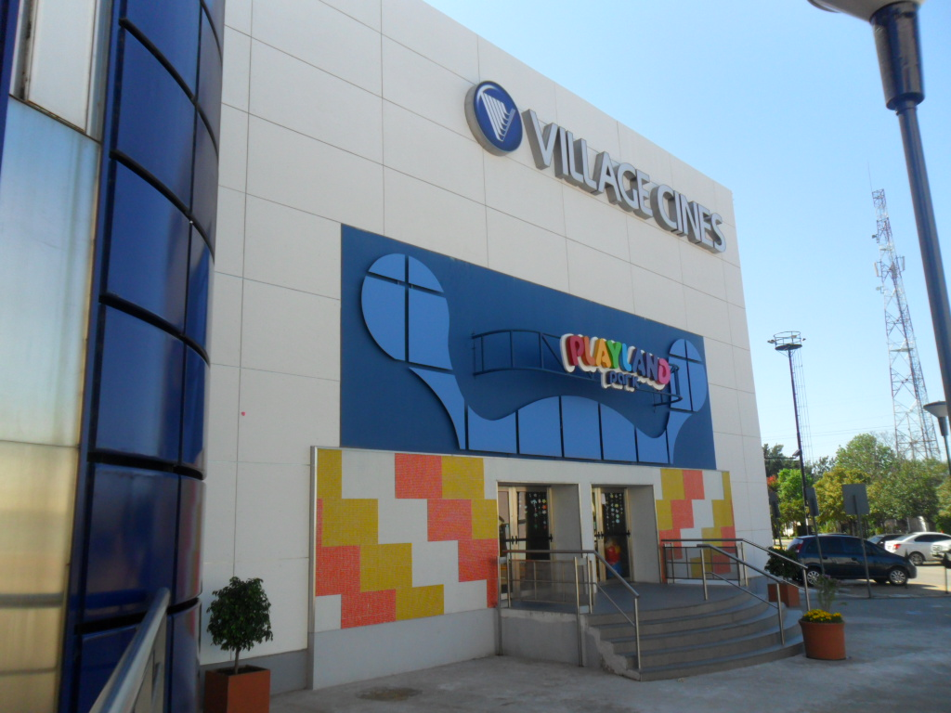
Village Pilar 2014

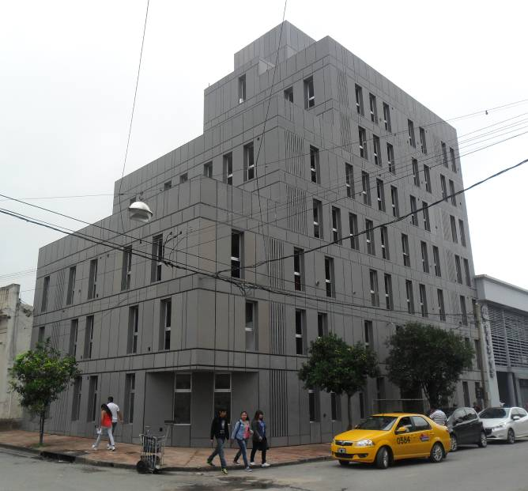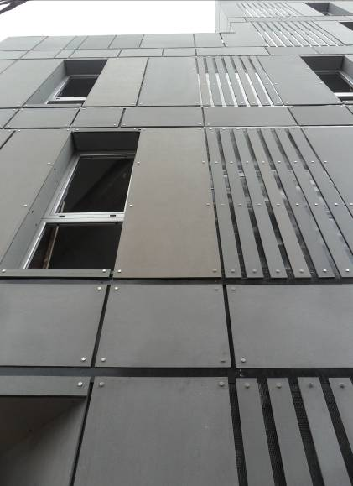
Ampuap Jujuy 2015

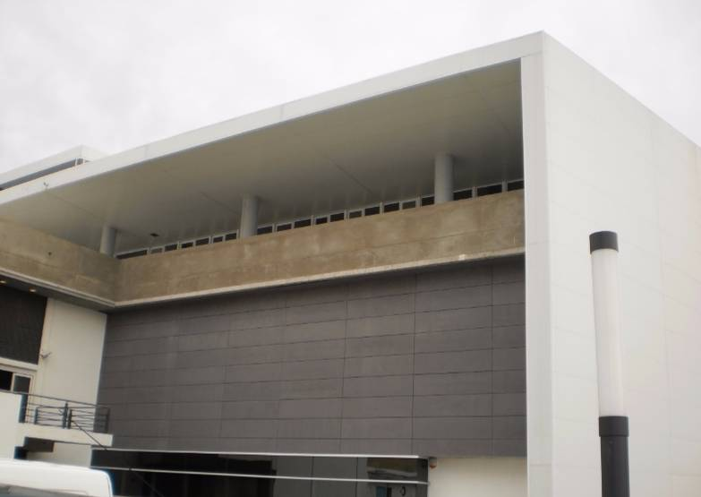
Shopping Nuevo Centro – Montevideo 2014

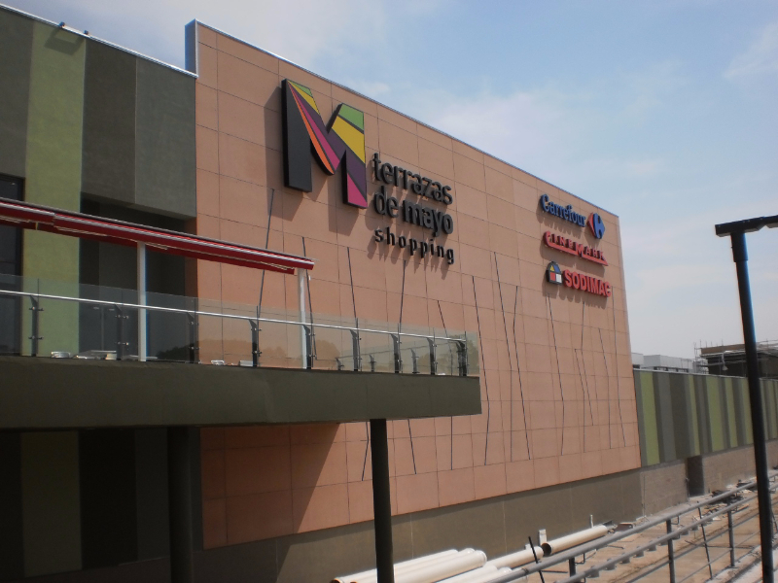

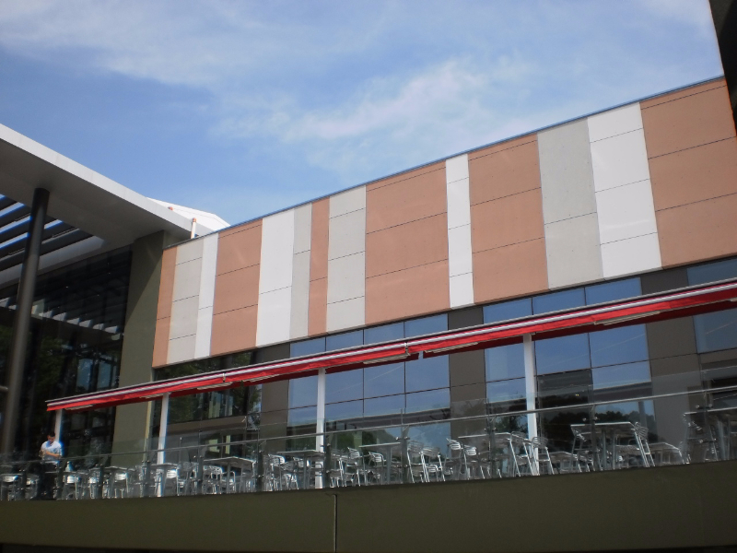
Shopping Terrazas de Mayo - 2014

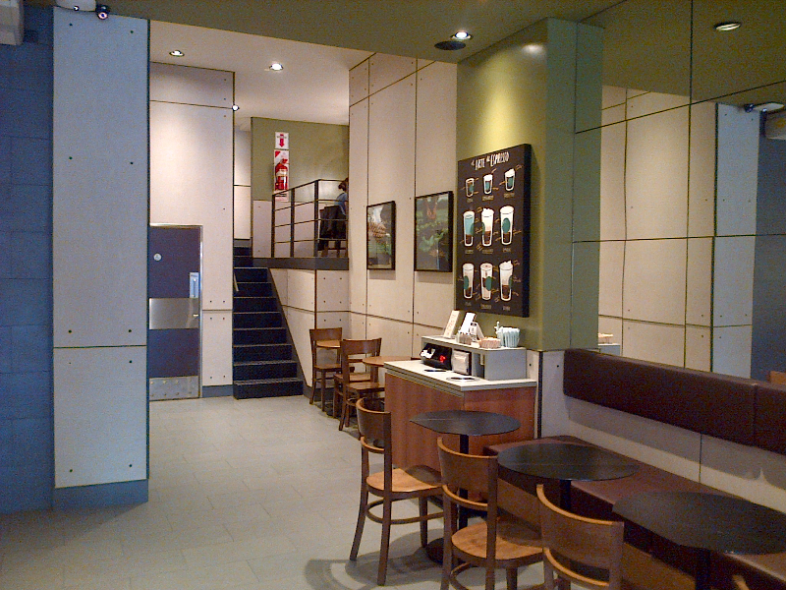
Starbucks varios 2014/2015
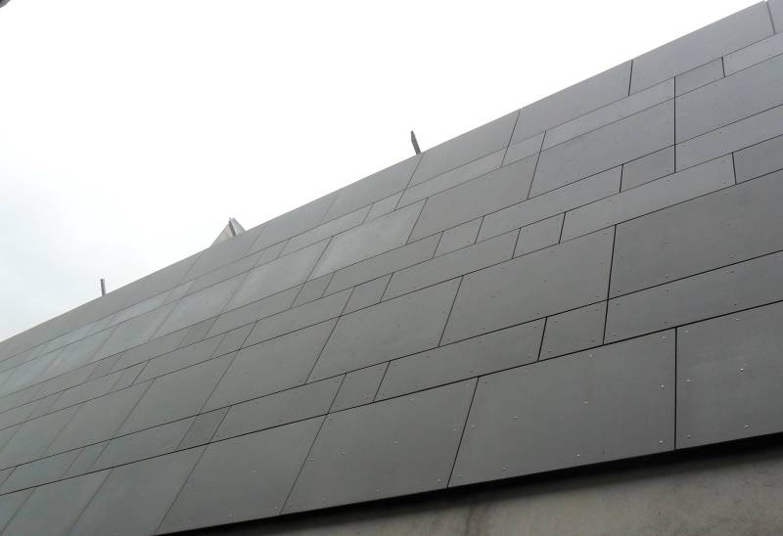
SwissMedical Salta 2015

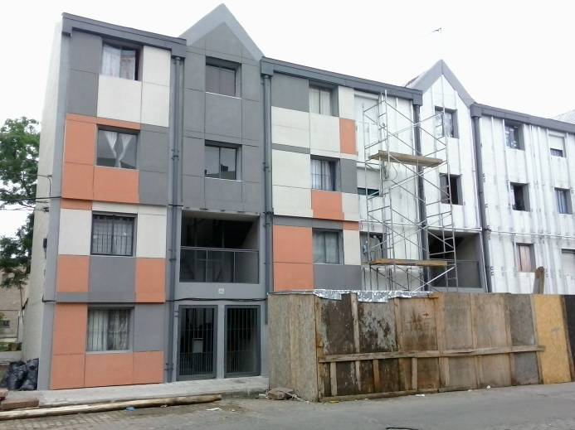
Goes Montevideo 2014
Especificación Placas Cementicias Superboard Eternit

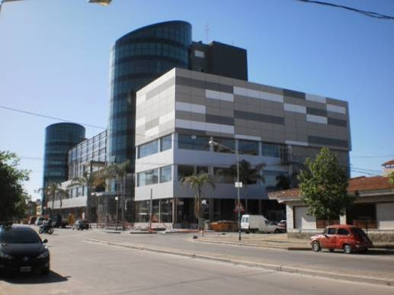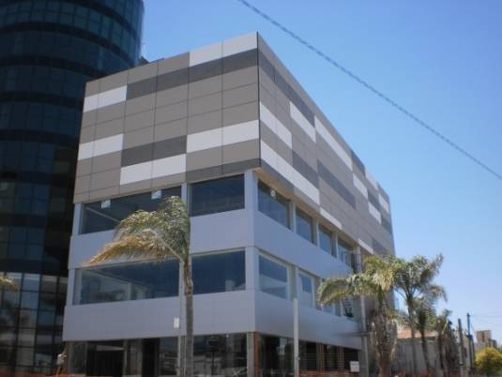

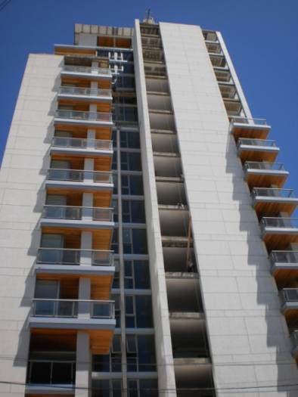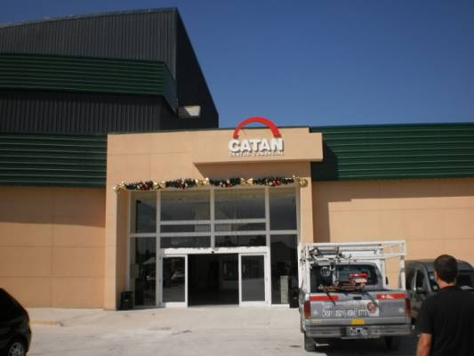

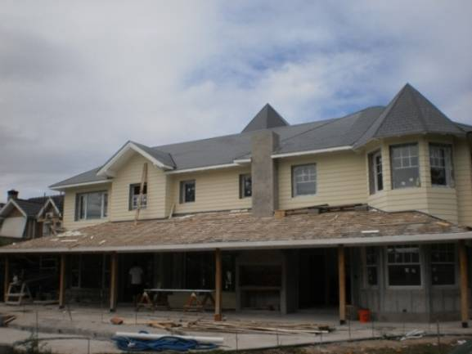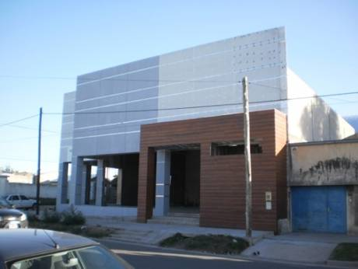

Eternit Oficinas SAP direccion de obra , documentacion , presupuestos etc.
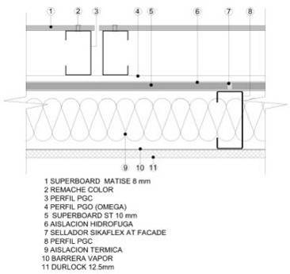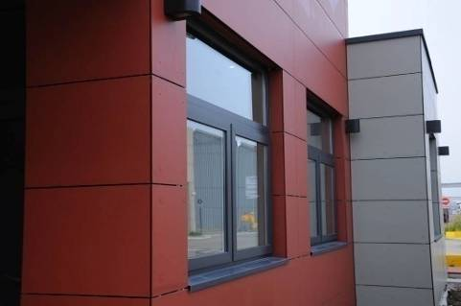

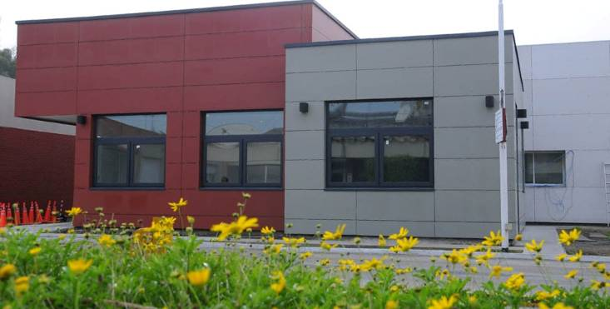

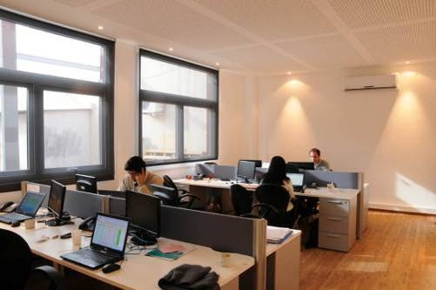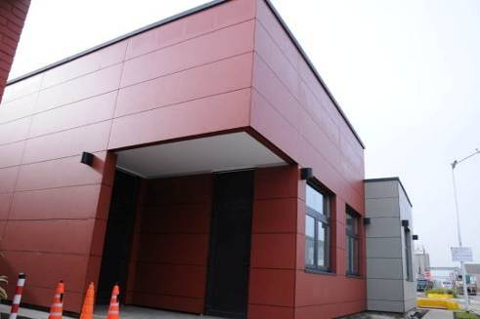

Eternit; detalles tecnicos, exposiciones , etc.
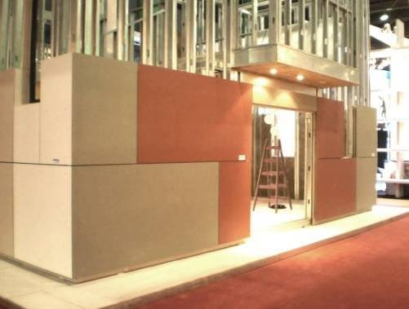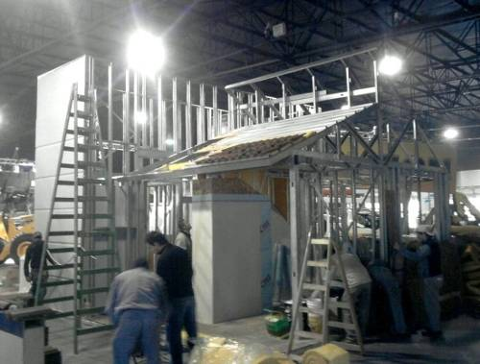
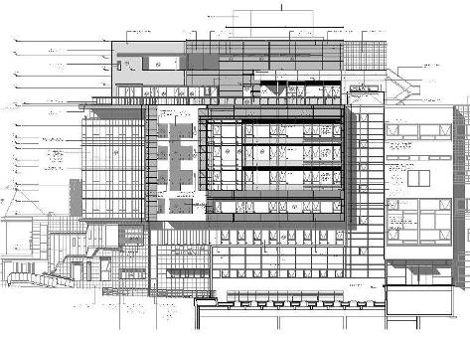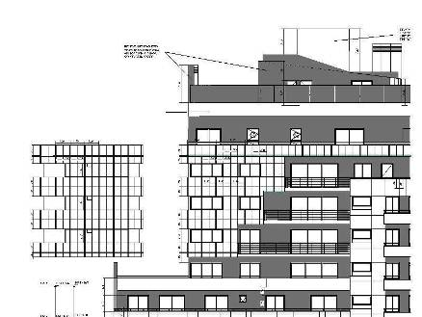

Direccion de obra Estudio Palombo.
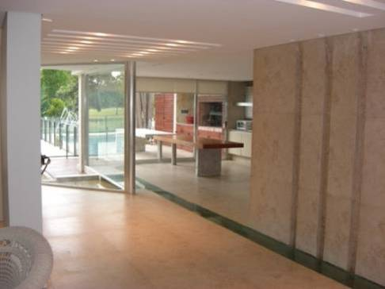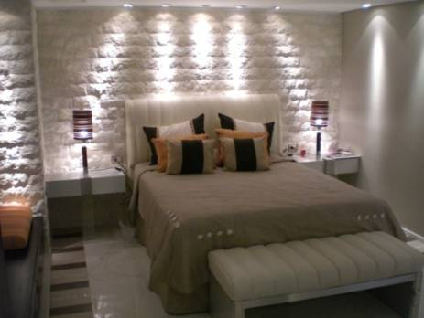

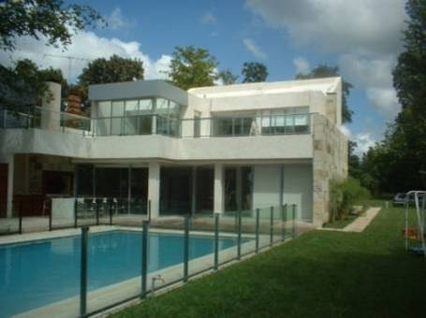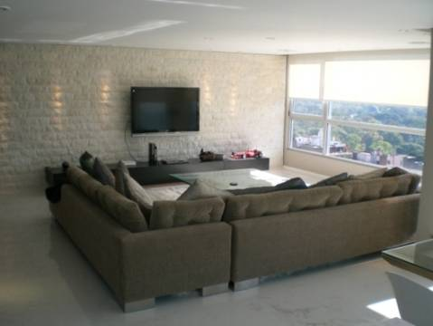

Obras propias , proyecto y direccion.

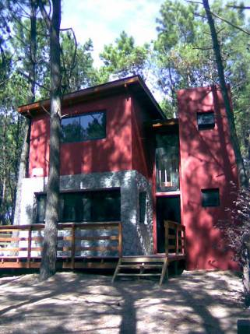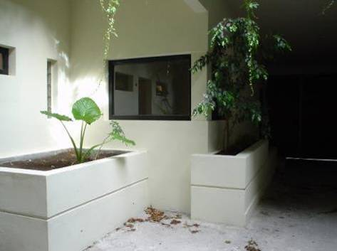

Direccion de obra y documentacion , Estudio V. Braunstein.
